2. POMEN ZGODOVINSKIH VIROV

Navodila za reševanje delovnega lista

Dijak/dijakinja:

- prebere naloge in zg. vire na delovnem listu ter besedilo v učbeniku (str. 12–15);
- odgovori na zastavljena vprašanja na delovnem listu in odgovore odda v besedilni datoteki v eListovnik;
- pripravi krajše esejsko razmišljanje ter sestavek odda v eListovnik.

Delovni list

1. Sledove človekovega delovanja v preteklosti razvrstimo v materialne, pisne in ustne vire. Navedi dva materialna, dva pisna in dva ustna vira za zgodovino domačega kraja.
Materialni viri | Pisni viri | Ustni viri

V nadaljevanju izberi med 2. in 3. sklopom nalog in aktivnosti, s pomočjo katerih boš natančneje spoznal pisne ali materialne vire ter ustanove, ki jih hranijo ter proučujejo.

2. Pisni zgodovinski viri
Pisne vire hranijo v arhivih. Oglej si predstavitveni film Arhiva Celje in z njegovo pomočjo in s pomočjo njegove spletne strani odgovori na vprašanja.
- http://www.zac.si/o-arhivu/
- http://www.zac.si/o-arhivu/predstavitveni-film/

a. Katere vrste gradiva sodijo med pisne vire?
b. Koliko zbirk in fondov hranijo v prostorih arhiva?
c. Kako imenujemo zaposlene raziskovalce v arhivu?
d. Katere naloge poleg hranjenja pisnih virov še opravljajo zaposleni v arhivu?

(https://sl- facebook.com/photo.php?fbid, dostop: 23. 12. 2013.)

e. Na kakšen način zavarujejo arhivsko gradivo, da je kljub temu še vedno dostopno uporabnikom?
f. Zakaj Arhiv Celje ni zgolj arhiv mesta Celje, ampak ima tudi regionalni značaj?
g. Kaj je najznamenitejši hranjeni pisni vir, ki ga hranijo v Arhivu Celje?
h. S pomočjo spleta razišči, v katere arhive bi se moral odpraviti, če bi poskušal raziskati pisne vire za zgodovino domačega kraja zato, da bi napisal knjigo o njem.
i. Razmisli, kakšno vlogo ima Arhiv Celje in druge podobne institucije za ohranjanje kulturne dediščine? S pomočjo svetovnega spleta razišči, kdo so druge podobne institucije in navedi vsaj štiri?

(http://www.kamra.si/Default.aspx?module=7&id=7601, dostop: 23. 12. 2013.)

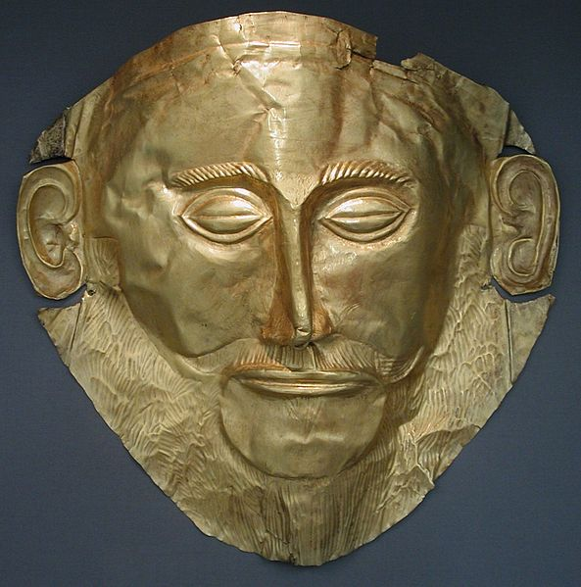
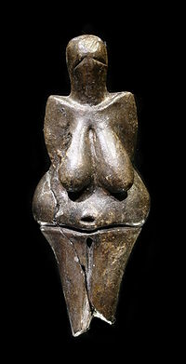
3. Materialni zgodovinski viri
Predstavljaj si, da si doma ob bolj temeljitem urejanju vrta odkril arheološko najdbo ali pa, da so na tvojem zemljišču gradbeni delavci ob zidavi hiše izkopali zelo star predmet. Zapiši zgodbo, v katero vključi odgovore na zastavljena vprašanja:
a. Koga boš obvestil o najdbi?
b. Ali boš za izročitev najdbe zahteval nagrado? Če boš, koliko?
c. Kje boš skušal izvedeti, koliko je najdba dejansko vredna?
d. Kako visoko ceno boš postavil, če se boš odločil za prodajo?
e. Kako boš vedel, da je cena primerna?
Zgodbo oddaj v eListovnik.
(http://sl.wikipedia.org/wiki/Slika:MaskeAgamemnon.JPG, dostop: 23. 12. 2013.)
(http://en.wikipedia.org/wiki/File:Vestonicka_venuse_edit.jpg, dostop: 23. 12. 2013.)

4. Ustni zgodovinski viri, viri prve in druge roke.
Zberi tri podatke o dogajanju ob tvojem rojstvu.
a. V katero skupino virov sodijo zbrani podatki?
b. Zakaj zbranim informacijam ne moremo povsem zaupati?
c. Kdo ti je posredoval vire iz prve roke in kdo iz druge roke?
Kateri so verodostojnejši? Zakaj?

5. Kritično presojanje zgodovinskih virov
Pogosto si pogled na preteklost oblikujemo tudi s pomočjo zgodovinskih filmov, zanemarimo pa, da vse zvrsti filmov nimajo namena izobraževati, ampak zasledujejo druge cilje: npr. finančne, propagandne, razvedrilne itd. Potrebna je torej kritična presoja zgodovinskih virov, med katere pogosto sodijo tudi filmi z zgodovinsko tematiko. Oglej si oba odlomka filmov in s pomočjo vprašanj kritično presodi njuno verodostojnost in vrednost.
(http://chomikuj.pl/TheManicq/Filmy+Lektor+PL+rmvb/Historyczne/Aleksander+Lektor+PL,428250209.rmvb, dostop: 23. 12. 2013.)

- Prvi film najdeš v RTV avdio/video arhivu (http://ava.rtvslo.si/) z naslovom Ilirske province, datum predvajanja pa je 15. 12. 2009 ali neposredno http://ava.rtvslo.si/#53495650;;

- Drugi film: https://www.youtube.com/watch?v=zXkH5CnZWQY

1. Kakšni zvrsti filmov pripadata odlomka in kakšno je njuno osnovno poslanstvo:
a. igrani b. izobraževalni c. dokumentarni d. umetniški
e. poldokumentarni f. poligrani
2. Katero zgodovinsko obdobje (temo) predstavljata?
3. Kje je verjetnost za prirejenost zgodovinskih dogodkov večja? Zakaj?
4. Ali sta filma kvalitetna (sodba glede na viden odlomek)?
5. Kakšna je vrednost filma z vidika poročanja o preteklosti?
6. Kakšna zvrst filmov je z vidika zgodovinske zanesljivosti kvalitetnejša?
7. S pomočjo Cobissove knjižnične baze podatkov (http://cobiss.izum.si/, dostop: 16. 12. 2013.) poišči tri primere dodatne zgodovinske literature, s pomočjo katere bi lahko osvetlil in razširil poznavanje ene od tem predvajanih filmov.
(Brodnik, Vilma (2009). Filmi pri pouku zgodovine v gimnaziji: Utrip srednjeveške Škofje Loke in Nebeško kraljestvo pri obravnavi tem iz zgodovine srednjega veka. Zgodovina v šoli 18, št. 1-2, str. 67–79.)

6. Multiperspektivnost zgodovinskih virov

Odlomek filma iz prejšnje naloge prikaže pripravo na bitko pri Gavgameli. V prvem prizoru kamera prikaže urejeno makedonsko falango, nato pa sledi Aleksandrov prihod pred vojake in spodbudni govor pred spopadom. Nato se kamera usmeri še k perzijski vojski. Perzijski vladar molči, gledalec spozna organizacijo in opremo ter disciplino perzijske vojske.
Primerjaj informacije, ki jih ponudi odlomek filma o perzijski vojski z informacijami, ki jih posredujejo spodnji slikovni viri in literatura.

Vir 1

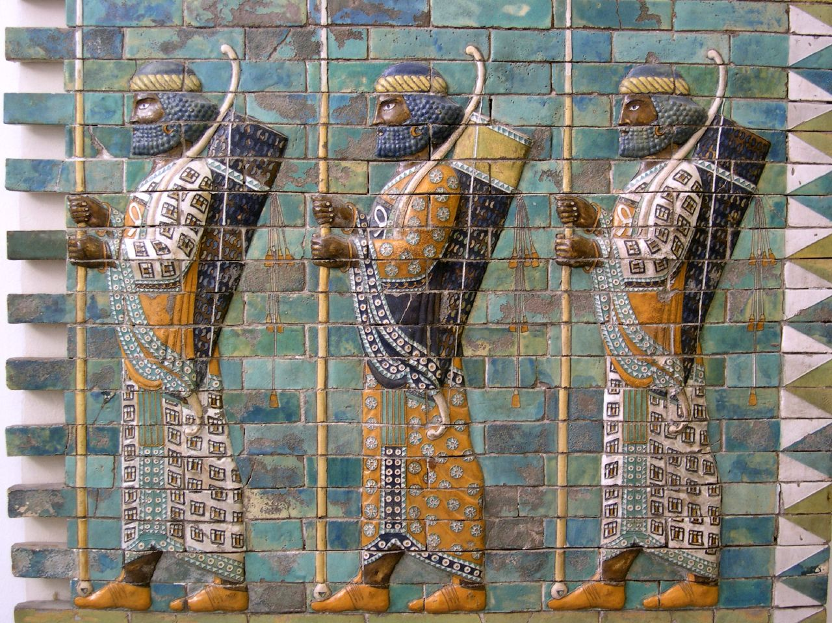
Elitna perzijska vojska, detajl upodobitve v Darejevi palači v Susi, ok. 510 pr. Kr.
(http://en.wikipedia.org/wiki/Persian_Immortals, 5. 11. 2011.)

Vir 2
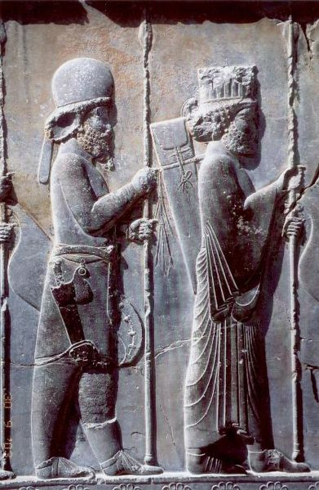
Medijanska vojaka v tradicionalni uniformi, detajl iz Darejeve palače v Persepoli.
(http://en.wikipedia.org/wiki/File:Persepolis_Apadana_noerdliche_Treppe_Detail.jpg, 5. 11. 2011.)

Vir 3
Perzijska vojska je bila multikulturna. Tvorile so jo redne usposobljene enote perzijske in medijanske pehote ter konjenice dopolnjene z naborniki podrejenih narodov znotraj cesarstva. Vključeni so tudi najemniki, ki lahko prihajajo iz dežel izven perzijske države. Redni vojaki, ki so nosili enotne uniforme so bili enotno opremljeni z orožjem ter oklepom. Najemniki so se borili v njim lastnem slogu. Tudi perzijska vojska pozna organizacijo enot, ki štejejo od 10 do 10.000 vojakov. Poveljuje jim vladar, ki pogosto nadzor prepusti enemu ali več generalom. To so upravniki satrapij (upravnih enot ali regij) ali pa prihajajo iz vrst perzijskega plemstva, ki je blizu vladarju. Perzijska vojska je imela odličen sistem sporazumevanja v bitkah s pomočjo bobnov in trobent, šibka pa je bila v taktiki bojevanja. Poleg konjev so za boj uporabljali tudi kamele in oblegovalne naprave. Elitni del vojske je predstavljalo 10.000 izvrstno izurjenih vojakov, ki so lahko bili le perzijskega, medianskega ali elamitskega porekla.
(Povzeto po prispevkih o knjigi The Persina Army 560–330 BC v: http://oznet.net/cyrus/2imorts.htm, 5. 11. 2011.)

- Kaj na podlagi videnega odlomka iz filma sklepaš o organiziranosti, opremi ter disciplini perzijske vojske.
- Primerjaj podatke z informacijami, ki jih ponudijo slikovni viri in literatura. Kaj ugotavljaš?
- Katere informacije so verodostojnejše? Zakaj?
- Katere naj bi upošteval zgodovinar, če bi pisal zgodovinsko knjigo o bitki pri Gavgameli? Zakaj?
- Kaj vpliva na poročanje zgodovinarjev o preteklosti?

7. Zgodovinski viri/zgodovinska literatura
a. Navedi tri zgodovinske vire, s pomočjo katerih sklepamo o življenju žensk v srednjem veku.
b. V čem se viri razlikujejo od zgodovinske literature, ki nam prav tako ponudi informacije o njihovem življenju v srednjem veku.
c. S pomočjo spletnega iskalnika Google pripravi nabor literature za seminarsko nalogo z naslovom Vsakdanje življenje žensk na slovenskih tleh konec srednjega veka.
d. Katerim kriterijem boš pri izboru sledil, da boš zagotovil verodostojnost informacij?
e. Utemelji, zakaj je literatura, objavljena na spletni strani http://www.sistory.si/publikacije/prenos/?target=pdf&urn=SISTORY:ID:5320#page=95, dostop: 16. 12. 2013) verodostojen vir podatkov za obravnavano tematiko.
f. Oddaj seznam literature in utemeljitev izbora v eListovniku.

